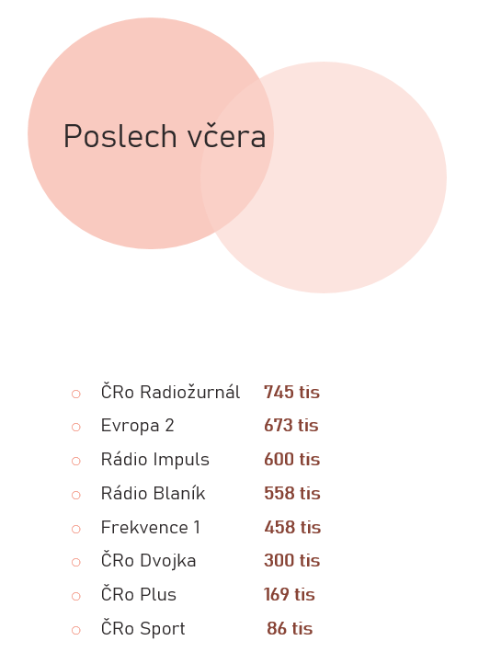
ČRo Radiožurnál, který byl v porovnání s minulým obdobím stabilní v počtu denních posluchačů, si tuto pozici udržel se zhruba devadesátitisícovým náskokem před další stanicí. V průměrném dni ho poslouchalo 745 tisíc posluchačů. Týdenní dosah byl 1 milion 729 tisíc posluchačů, což je o 52 tisíc více než minule, a podíl na trhu se zvýšil na 11,5 %, tedy na nejvyšší hodnotu mezi českými rádii.

V denním poslechu posílil také ČRo Radiožurnál Sport, který dosáhl 86 tisíc posluchačů denně. Stanice tak dosáhla v denním poslechu zatím historicky nejvyšší hodnoty.

Publicisticko-zpravodajská stanice ČRo Plus dosáhla 169 tisíc posluchačů denně a v denním poslechu tak zaznamenala historicky nejvyšší hodnotu.

„Prvenství Českého rozhlasu Radiožurnál na českém rádiovém trhu i posílení výsledků dalších celoplošných stanic vnímám velmi pozitivně. Je to výsledkem dlouhodobého úsilí rozhlasáků poskytovat špičkovou veřejnou službu,“ uvádí generální ředitel Českého rozhlasu René Zavoral.

Stabilní poslechovost kolem 300 tisíc posluchačů denně si udržuje ČRo Dvojka.

Kulturní stanice ČRo Vltava posílila v denním poslechu o 14 tisíc a v týdenním dosahu o 16 tisíc posluchačů.

Regionální stanice ČRo tentokrát mírně oslabily v denním poslechu i týdenním dosahu. Nejposlouchanější regionální stanicí ČRo je stále ČRo Brno s 66 tisíci posluchači denně a týdenním dosahem 225 tisíc posluchačů.

Český rozhlas jako celek ve sledovaném období poslouchalo denně 1 milion 428 tisíc posluchačů, tedy o 39 tisíc více než v minulém období. V průměrném týdnu oslovil 3 miliony 102 tisíc posluchačů, což je o 102 tisíc více než minule. Podíl na trhu byl 25,06 %.

Odložený poslech navyšuje dosah vysílání stanic ČRo
Od 2. pololetí 2025 je nedílnou součástí Radioprojektu měření odloženého poslechu (tzv. time shift +7 dnů)*, který reflektuje dynamicky rostoucí segment poslechu podcastů a pořadů z archivu (on demand poslech). Český rozhlas zařadil do tohoto měření své 4 klíčové celoplošné stanice – ČRo Radiožurnál, ČRo Dvojka, ČRo Plus a ČRo Vltava a nyní nově i regionální stanice ČRo.
Do měření jsou zařazeny pouze odložené poslechy pořadů a programových bloků, které prošly živým vysíláním sledovaných stanic. Podmínkou je minimálně tříminutový poslech. Měří se pořady poslouchané až 7 dnů od data živého vysílání.

Výsledky ukazují potenciál odloženého poslechu u veřejnoprávních stanic, který významně rozšiřuje jejich publikum. Nejvíce denních posluchačů v rámci odloženého poslechu (time shift 0-7 dnů) získaly ČRo Dvojka (68 tisíc) a ČRo Plus (67 tisíc), dále ČRo Radiožurnál (43 tis.), regiony ČRo (24 tisíc) a ČRo Vltava (11 tis.). V průměru odložený poslech využívá 15 % posluchačů těchto stanic, konkrétně u ČRo Plus je to 34 %, ČRo Dvojka 19 %, ČRo Vltava 17 %, ČRo regionů 7 % a u Radiožurnálu pouze 5%.

Následující graf ukazuje, jak se odložený poslech podílí na celku publika vybraných stanic.

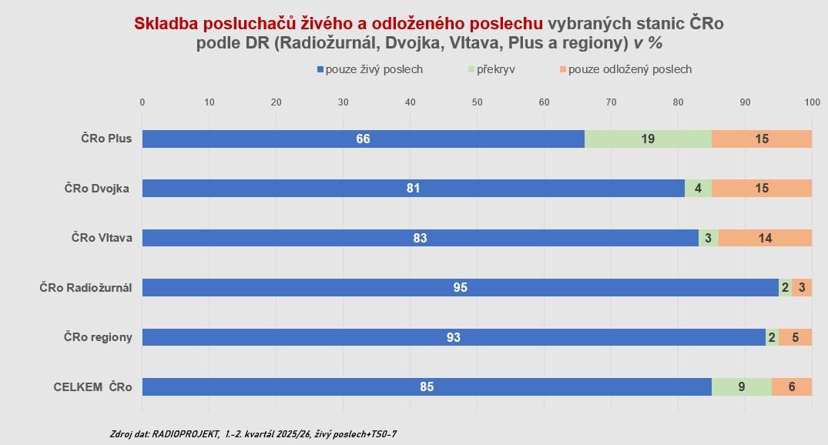

/* Pojem „odložená poslechovost“ definuje metodika RP jako záznam původně živého vysílání s až 7 denním odkladem (navyšuje záznam živé poslechovosti o záznam nelineárního poslechu, poslouchaného až se 7 denním odkladem a s podmínkou ukazatele Reach 180 sekund kumulativně pro uvedené rozhlasové stanice a jejich skupiny v období uplynulého klouzavého pololetí.

